

РУКОВОДСТВО ПО ЭКСПЛУАТАЦИИ **Гриль угольный**

G 25 HJX BK и G 25 HJX R

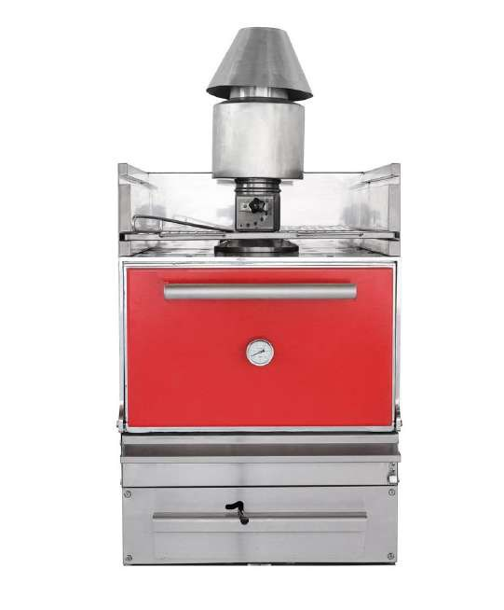

ПРОИЗВОДИТЕЛЬ: KOCATEQ (Южная Корея)

ХОТЯ ЭТОТ ДОКУМЕНТ ПОДГОТОВЛЕН С ОСОБОЙ ТЩАТЕЛЬНОСТЬЮ, СОТРУДНИКИ И ПРОДАВЦЫ НАШЕЙ КОМПАНИИ НЕ МОГУТ ПРИНЯТЬ НА СЕБЯ КАКУЮ-ЛИБО ОТВЕТСТВЕННОСТЬ, СВЯЗАННУЮ С ЕГО НЕПРАВИЛЬНЫМ ПОНИМАНИЕМ ИЛИ ИСПОЛЬЗОВАНИЕМ (В СЛУЧАЕ ВОЗНИКНОВЕНИЯ СОМНЕНИЙ В ТЕХ ИЛИ ИНЫХ ПОЛОЖЕНИЯХ НАСТОЯЩЕЙ ИНСТРУКЦИИ НЕОБХОДИМО ПРЕКРАТИТЬ ИСПОЛЬЗОВАНИЕ И ОБРАТИТЬСЯ ЗА РАЗЪЯСНЕНИЯМИ К ПРОДАВЦУ).



**Содержание**

1. Важные положенияи предупреждения 2 2. Техника безопасности 3 3. Эксплуатация оборудования 4 4. Рекомендациипо защите окружающей среды при выбрасывании оборудования. 8 5. Условия гарантии 9

*Вы приобрели профессиональное высококачественное оборудование фирмы “Kocateq” (Южная Корея), сертифицируемое на соответствие требованиям директив и нормативов безопасности Европейского сообщества (знак соответствия CE). Благодарим за Ваш выбор и надеемся, что приобретенное Вами оборудование удовлетворит Ваши запросы и ожидания. Приглашаем Вас внимательно ознакомиться с инструкцией по эксплуатации перед включением и использованием оборудования, именуемого в дальнейшем, машина или оборудование.*

**1. Важные положения и предупреждения.**

Эта инструкция является составляющей частью Вашего оборудования и должна храниться в нормальных условиях. **Обязательно ознакомьте менеджера и персонал, отвечающий за оборудование, с содержанием этой инструкции, при смене персонала не забывайте ознакамливать новых работников с требованиями, содержащимисяв этой инструкции (не забывайте выполнять эту просьбу также при передаче оборудования в другую организацию или при повторной установке оборудования в другом подразделении Вашей организации). На момент включения оборудования Вам следует выделить лицо, ответственное за машину. Наш персонал проведет подробный инструктаж по правилам техники безопасности, корректной эксплуатации оборудования. Пожалуйста, строго следуйте предписаниям нашего персонала особенно при установке оборудования, это позволит** **Вам** **использовать** **в** **дальнейшем оборудование** **с** **наиболее высокой производительностью и избежать выходов оборудования из строя.** Перед установкой и использованием оборудования, внимательно изучите все положения этой инструкции. **Игнорирование или невыполнение установок и указаний, содержащихся в этой инструкции, приводит к преждевременным** **поломкам** **оборудования, неудовлетворительнойработе, аннулированиюгарантийных обязательств.**

• Перед проведением процедур, связанных с переустановкой, обслуживанием, очисткой оборудования, обязательно дождитесь его полного остывания.

• Устройство оборудования, материалы, применяемые при изготовлении оборудования, позволяют использоватьего на протяжениимногих лет без каких-либо затруднений.

• Оборудование является источником повышенной опасности, неквалифицированное использование оборудования может привести к тяжелым последствиям.

• Оборудование предназначено для использования предварительно проинструктированными пользователями, не допускайте неквалифицированный персонал, детей к оборудованию, не позволяйте им игратьс ним, разбирать его.

2

• Оборудование предназначено для эксплуатации исключительно в закрытом помещении.

**2. Техника безопасности.**

Сразу после монтажапроведите краткийосмотр оборудования. Если оборудование не действует, не используйте его и обратитесь в ближайший центр послепродажного обслуживания. Не разрешается пытатьсясамостоятельно ремонтироватьоборудование.

**Данное оборудование предназначено для профессионального применения обученным**

**персоналом.** Не разрешайте детям находиться вблизи данного оборудования или играть с ним.

Не пытайтесьремонтироватьоборудование самостоятельно. Все виды ремонта следует поручать техническим специалистам, имеющим соответствующие полномочия, или уполномоченному центру послепродажного обслуживания.

Когда потребуется утилизировать данное оборудование, сдайте его в центр по сбору рециклируемых отходов.

Изготовитель не несет никакой ответственности за ущерб, причиненный людям или предметам из-за несоблюдения правил техники безопасности или из-за вмешательства в какую-либо часть оборудования, или из-за применениязапасных частей, не являющихся оригинальными. **Внимательно прочтите следующие предупреждения:**

При использовании оборудования необходимо запомнить нижеследующие фундаментальные правила:

− запрещается устанавливать оборудование в помещениях с избыточной влажностью, на открытом воздухе.

− запрещается использование просторной одежды, одежды с открытыми воротниками, короткимирукавами во время работы;

− не позволяйте пользоваться оборудованием детям, недееспособным лицам, лицам, находящимся в состоянии алкогольного и наркотического опьянения;

− запрещается блокировка или любой вид переделкиоборудования;

− данная инструкция подлежит использованию исключительно с оригиналом инструкции по эксплуатации, содержащейся в упаковке машины;

− запрещается разбирать оборудование, чистить его до момента окончания использования оборудования;

− используйте только оригинальные запасные части. Несоблюдение этого требования ведет к аннулированию гарантийныхобязательств завода-изготовителя.

В случае если в процессе работы Вы заметили какие-либо функциональные неполадки или неправильную работу оборудования, немедленно прекратите работу. Пожалуйста, не предпринимайтепопытоксамостоятельно отремонтироватьаппарат, немедленно звоните внашу сервисную службу.

**3. Эксплуатация оборудования. G 25 HJX BK**

3



Гриль-мангал угольный закрытый с производительностью в среднем 60 кг/ч. Размер решетки для жарки 51*53,8 см. Шибер для регулировки интенсивности горения, установленный в дымоходе печи. Работает на всех типах древесного угля. Температура в печи 250-350 градусов Цельсия. Термометр. Время разогрева до температуры 250 градусов 20-30 минут. Размер ящика для угля 47*60,5 см вместимостью 3 кг. Необходимо подключение к искрогасителю, к дымоходу, рекомендуетсятакже установка вытяжной системы. Дверь покрыта жаропрочной эмалью черного цвета. В комплектепоставки 2 решетки для гриля, кочерга.

Глубина – 66,00 Ширина – 62,20 Высота – 125,60 **G 25 HJX R**

Гриль-мангал угольный закрытый с производительностью в среднем 60 кг/ч. Размер решетки для жарки 51*53,8 см. Шибер для регулировки интенсивности горения, установленный в дымоходе печи. Работает на всех типах древесного угля. Температура в печи 250-350 градусов Цельсия. Время разогрева до температуры 250 градусов 20-30 минут. Размер ящика для угля 47*60,5 см вместимостью 3 кг. Необходимо подключение к искрогасителю, к дымоходу, рекомендуется также установка вытяжной системы. Дверь покрыта жаропрочной эмалью красного цвета. В комплектепоставки 2 решетки для гриля, кочерга.

Глубина – 66,00 Ширина – 62,20 Высота – 125,60

***Предупреждения и меры предосторожностиперед использованием***

- Прежде всего, внимательно прочитайте эту инструкцию и изучите все вопросы, касающиеся безопасности, технического обслуживания и использованияоборудования.

- Постоянно перечитываете данную инструкцию и храните её на видном месте, регулярно обучайте персонал с помощью данной инструкции.

- Установка и эксплуатация оборудования должна выполняться только профессиональной организацией, имеющей все разрешительные документы на установку и эксплуатацию данного вида оборудования.

- В случае неисправности или ремонта полностью прекратите работу с оборудованием и дождитесьполного его остывания.

- Поручайте обслуживание и устранение неисправностей оборудования только лицам, направленным авторизованным сервисным центром.

- Используйте только оригинальные запасные части для оборудования.

- Избегайте контакта с горячими элементамиоборудования, используйте защитные перчатки при работе с оборудованием.

- Используйте оборудование только для приготовления пищи. Поставщик не несет ответственности за любой ущерб, причиненный людям, животным или товарам в результате неправильного или неподходящего использования оборудования.

- оборудование должно всегда работатьс закрытой дверцей.

- запрещена эксплуатацияоборудованиябез искрогасителяидымохода. Данныеэлементыдолжны быть спроектированыи собраны только аккредитованнойна этот вид работ организацией.

- не используйте во время работы легко воспламеняемые инструменты и материалы.

4

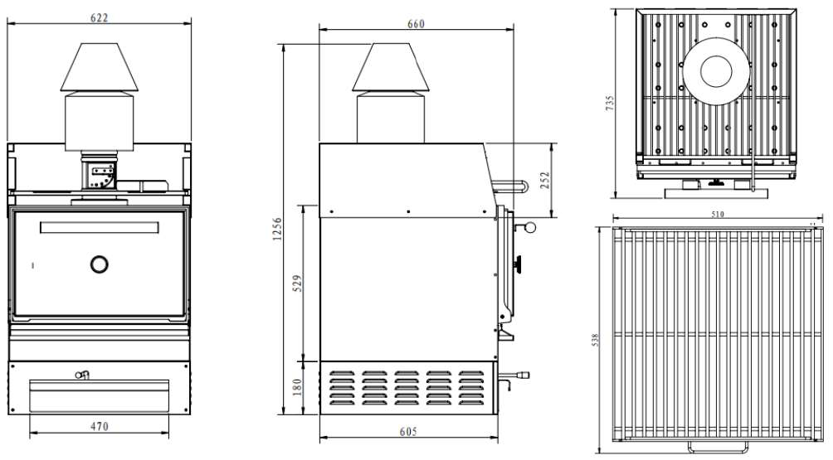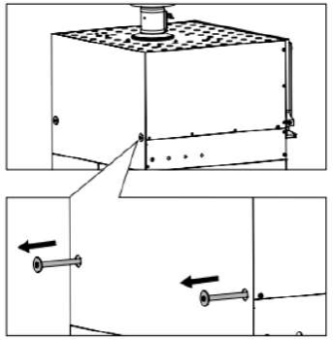

- помещение для установки оборудования должно быть оборудовано по всем правилам пожарной безопасности.

- рядом с оборудованием должен находиться огнетушитель с инструкцией по его применению.

- не размещайте легковоспламеняющиеся материалы на расстоянии менее 300 см от боковых сторон и верхней части оборудования.

- не используйте жидкостидля розжига угля. Используйте только древесный уголь. ***Схема оборудования:***

***Транспортировка оборудования:***

- Переносите оборудование только в строго вертикальном положении.

- Используйте подходящие транспортные средства для транспортировки.

- Дляперемещения используйте только элементыоборудования, расположенные сзади.

5



***Установка оборудования:***

- Запрещено устанавливать оборудование вплотную к стене.

- Элементыпомещениядолжны бытьвыполненыиз термостойкихматериалов (не менее3 метров, пол со всех сторон и потолок).

- Помещение для установки оборудования должно быть оборудовано по всем правилам пожарной безопасности.

- Необходимо предусмотретьдостаточное пространство для работы с оборудованием.

- Запрещена эксплуатация оборудования без искрогасителя и дымохода. Данные элементы должны быть спроектированы и собраны только аккредитованной на данный вид работ организацией.

***Перед первым включением:***

- убедитесь, что соблюдены все правила противопожарной безопасности и установлен искрогаситель и дымоход.

- внимательно прочтите инструкцию по эксплуатацииоборудования.

- проведите обучение сотрудников правильной и безопаснойэксплуатации оборудования. ***Использование оборудования:***

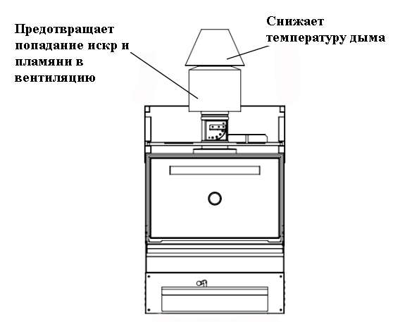

Зажжение угля:

1. Откройте дверцу оборудования.

6

2. Достаньте все элементыизнутри оборудования.

3. Удалите всю золу, оставшуюся от предыдущего использования.

4. Поставьте две три палочки из опилок, чтобы сделать несколько точек розжига. 5. При необходимости используйте специальный стартер для розжига.

6. Загрузите в оборудование 1 кг древесного угля.

8. Полностью откройте нижнееи верхнее вентиляционноеотверстие. 9. Закройте дверцу оборудования.

**Внимание!**

**Для зажигания угля нельзя использовать легковоспламеняющиеся жидкости, это может привести к пожаро и взрыво опаснымситуациям.**

Первое использованиеоборудования:

При первом использовании оборудования нагрейте его до 350°C. Закройте нижнюю заслонку и оставьте верхнюю полностью открытой. Прогревайте оборудование при температуре 350°C без загрузки продуктов в течении примерно 90 минут.

Подготовка к использованию оборудования:

1. После розжига подождите 20-30 минут, пока указатель температурыне покажет 250°C. 2. Закройте нижнее вентиляционноеотверстие и подождите еще 5 минут.

3. Будьте осторожны, открывая дверцу, так как в оборудовании все еще может присутствовать пламя.

4. С помощью кочерги равномерно распределите уголь по дну оборудования. 5. Добавьте ещё до 3 кг древесного угля.

6. Установите решетки для гриля в соответствующие отверстия.

7. Обычно во время приготовления нижнее вентиляционное отверстие закрыто. Температура регулируется только верхним вентиляционным отверстием. Нижнее вентиляционное отверстие открывается только в том случае, если температура падает слишком низко или когда добавляется новый древесный уголь.

После использованияоборудования:

**Внимание! Любая очистка и обслуживание должно проводиться только на полностью остывшемоборудовании.**

1. Закройте верхнее и нижнее вентиляционные отверстия и подождите, пока температура не упадет минимум до 100°C.

2. Откройте дверцу и в защитных перчатках вытащите решетки для гриля. 3. Очистите решетки гриля щеткой.

4. Перемещайте нижнее вентиляционное отверстие вперед и назад, чтобы зола падала в зольный ящик. Используйте кочергу, для очистки решетки для золы, одновременно перемещая нижнее вентиляционноеотверстие.

5. Выньте зольный ящик и опорожнитеего в специальныйогнестойкийконтейнер дляутилизации. 6. Очистите дверцу и дверную раму, удаляя остатки угля и жира. Если дверца и дверная рама содержатсяв чистоте, дверца закрывается лучше, и уголь расходуется меньше.

**Внимание!Не оставляйте тлеющий уголь в оборудовании! Всегда дожидайтесь его полного прогорания.**

**Внимание!**

7



**Утилизируйте золу согласно местным правилам утилизации. Запрещено складировать и утилизировать тлеющую золу.**

***Обслуживание оборудование:***

- передвыполнением обслуживания оборудования дождитесьего полного остывания.

- не реже чем раз в месяц проводите полный осмотр оборудования с осмотром и проверкой функционированияего узлов.

- не реже чем раз в месяц проверяйте состояние искрогасителя и дымохода.

**4. Рекомендации по защите окружающей среды при выбрасывании оборудования.**

Упаковочные материалы, применяемыевнашем производстве, не загрязняютокружающую среду, являются экологически дружественными и допускают рециклирование. Поэтому при выбрасывании упаковочных материалов ими следует распорядиться соответствующим образом. Обратитеськ Вашему дилеру или к компетентнымместным властям, которые смогут указать Вам адреса местных предприятий, занимающихся рециклированием, или центров по сбору отходов упаковки. Не выбрасывайте упаковочные материалыили детали упаковки в окружающую среду. В детских руках упаковочные материалы могут привести к удушению, в особенности, пластмассовые пакеты.

Даже когда Вы выбрасываете старое оборудование, делайте это соответствующим образом! **Важно!** Доставьте оборудование в местный уполномоченный центр по сбору выбрасываемого электрооборудования. Это позволяет восстановитьощутимое количество ценных материалов.

**5. Условия гарантии.**

На Ваше оборудование распространяютсягарантийныеусловия, указанные ниже, действующие один год с момента покупки. Момент покупки определяется по дате, указанной на нашей накладной. Накладная должна быть подписана и заверена печатью нашей организации. Рекомендуется хранить копию этой накладной вместе с инструкцией на изделие. Данная инструкцияи копиянакладной должна бытьпредъявлена нашемуперсоналу передпроведением любых работ, связанных с установкой, ремонтом, обслуживанием оборудование. Утеря накладной, инструкции влечет за собой аннулирование гарантии.

• Гарантия означает бесплатную замену любых вышедших из строя частей или компонентов оборудования, что вызвано ошибками завода-изготовителя и действиями нашей сервисной организации в период гарантийного срока. Гарантия покрывает исключительно стоимость запасных частей, стоимостьдоставки запасных частей в пределах Москвы.

• Условия действия гарантийных обязательств, содержатся в настоящей инструкции, кроме этого дополнительно напоминаемВам их главные положения:

− оборудование должно быть введено в эксплуатацию представителями официально акредитованной, для данного типа работ, организацией;

− обслуживание оборудования должно проводиться официально акредитованной, для данного типа работ, организацией;

8

− оборудование должно эксплуатироваться в соответствии с указаниями настоящей инструкции;

− не выполнение этих требований ведет к автоматическому аннулированию всех гарантийных обязательств.

− осуществление гарантийного ремонта не продляет гарантийный срок на замененные компоненты.

• Гарантийныеобязательства не покрывают стоимости:

− любых последствий неквалифицированных действий Вашего персонала в отношении оборудования вне зависимости от того кем, как и при каких обстоятельствах, они были совершены (это относится в равной степени к самостоятельным попыткам подключения/отключения, обслуживания, нарушениям указаний содержащихся в настоящей инструкции);

− частей и компонентов оборудования, подвергшихся механическому разрушению в процессе транспортировки, перегрузки, эксплуатацииоборудования;

− любых последствий воздействий третьих лиц, детей, животных на отдельные элементы конструкции оборудования, и оборудование в целом;

− любых работ по ремонту и обслуживанию оборудования, в отношении которого действие гарантии аннулировано;

− частей и деталей оборудования, износившихся или разрушившихся в результате избыточной нагрузки или естественного износа;

− прямого или косвенного ущерба, связанного с эксплуатацией оборудования или неправильной установки оборудования.

• Аннулирование гарантии производится на основании заключения нашего персонала о невыполнении Вами условий изложенных выше.

• Оборудование, гарантия на которое аннулирована, может быть отремонтировано нами только после оплаты Вами счета за предполагаемые услуги.

9



10